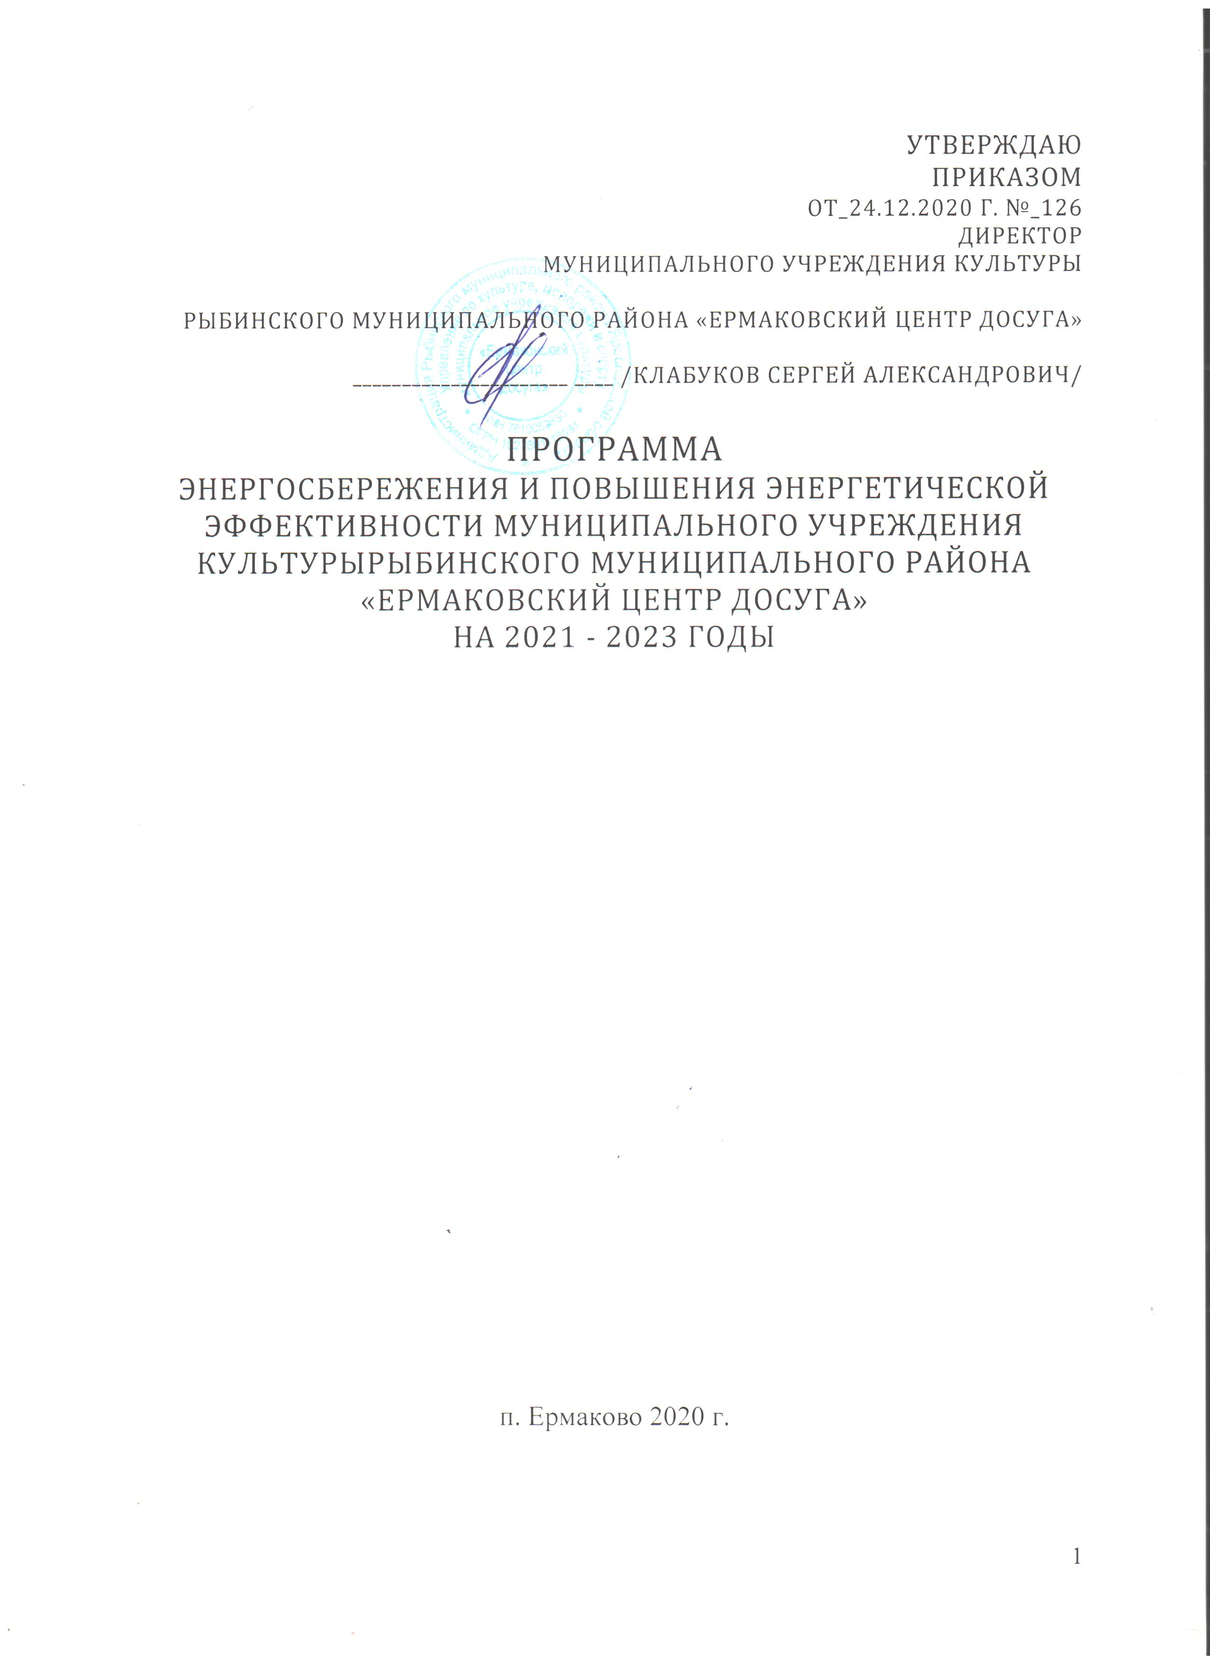

СОДЕРЖАНИЕ

СОДЕРЖАНИЕ 2
ПАСПОРТ ПРОГРАММЫ ЭНЕРГОСБЕРЕЖЕНИЯ И ПОВЫШЕНИЯ ЭНЕРГЕТИЧЕСКОЙ ЭФФЕКТИВНОСТИ 3
СВЕДЕНИЯ О ЦЕЛЕВЫХ ПОКАЗАТЕЛЯХ ПРОГРАММЫ ЭНЕРГОСБЕРЕЖЕНИЯ И ПОВЫШЕНИЯ ЭНЕРГЕТИЧЕСКОЙ ЭФФЕКТИВНОСТИ 5
ПЕРЕЧЕНЬ МЕРОПРИЯТИЙ ПРОГРАММЫ ЭНЕРГОСБЕРЕЖЕНИЯ И ПОВЫШЕНИЯ ЭНЕРГЕТИЧЕСКОЙ ЭФФЕКТИВНОСТИ 7
ОТЧЕТ О ДОСТИЖЕНИИ ЗНАЧЕНИЙ ЦЕЛЕВЫХ ПОКАЗАТЕЛЕЙ ПРОГРАММЫ ЭНЕРГОСБЕРЕЖЕНИЯ И ПОВЫШЕНИЯ ЭНЕРГЕТИЧЕСКОЙ ЭФФЕКТИВНОСТИ 13
ОТЧЕТ О РЕАЛИЗАЦИИ МЕРОПРИЯТИЙ ПРОГРАММЫ ЭНЕРГОСБЕРЕЖЕНИЯ И ПОВЫШЕНИЯ ЭНЕРГЕТИЧЕСКОЙ ЭФФЕКТИВНОСТИ 15

ПАСПОРТ

ПРОГРАММЫ ЭНЕРГОСБЕРЕЖЕНИЯ

И ПОВЫШЕНИЯ ЭНЕРГЕТИЧЕСКОЙ ЭФФЕКТИВНОСТИ

Муниципального учреждения культуры Рыбинского муниципального района «Ермаковский центр досуга» на 2021- 2023 гг.
согласно Приложению № 1 к требованиям приказа от 30.06.2014 № 398 Минэнерго России

Полное наименование организации | Муниципальное учреждение культуры Рыбинского муниципального района «Ермаковский центр досуга»
Основание для разработки программы | - Статья 24, 25 Федерального закона от 23.11.2009 № 261-ФЗ «Об энергосбережении и повышении энергетической эффективности и о внесении изменений в отдельные законодательные акты Российской Федерации»
Основание для разработки программы | - Постановление Правительства РФ от 15.07.2013 № 593 (внесение изменений в Постановление Правительства РФ от 31.12.2009 № 1225 «О требованиях к региональным и муниципальным программам в области энергосбережения и повышения энергетической эффективности»)
Основание для разработки программы | - Приказ Минэнерго РФ от 30.06.2014 № 398 «Об утверждении требований к форме программ в области энергосбережения и повышения энергетической эффективности организаций с участием государства и государственного образования, организаций, осуществляющих регулируемые виды деятельности, и отчетности о ходе их реализации»
Основание для разработки программы | - Приказ Минэкономразвития РФ от 17.02.2010 № 61 «Об утверждении примерного перечня мероприятий в области энергосбережения и повышения энергетической эффективности, который может быть использован в целях разработки региональных, муниципальных программ в области энергосбережения и повышения энергетической эффективности»
Основание для разработки программы | - Приказ Минэнерго РФ от 30.06.2014 № 399 «Об утверждении методики расчета значений целевых показателей в области энергосбережения и повышения энергетической эффективности, в том числе в сопоставимых условиях» (раздел III. Расчет значений целевых показателей муниципальных программ в области энергосбережения и повышения энергетической эффективности)
Полное наименование исполнителей и (или) соисполнителей программы | Муниципальное учреждение культуры Рыбинского муниципального района «Ермаковский центр досуга»
Полное наименование разработчиков программы | Муниципальное учреждение культуры Рыбинского муниципального района «Ермаковский центр досуга»
Цели программы | Повышение эффективности расходования энергетических ресурсов в государственном/муниципальном учреждении, размещенном в арендуемых помещениях и в помещениях, находящихся в безвозмездном пользовании
Задачи программы | Обеспечение снижения потребления энергоресурсов (электрической энергии, тепловой энергии) с целью снижения расходов на их оплату в арендуемых помещениях и в помещениях, находящихся в безвозмездном пользовании
Целевые показатели программы | Удельный расход электрической энергии на снабжение государственного/муниципального учреждения (в расчете на 1 кв.метр общей площади)
Целевые показатели программы | Удельный расход тепловой энергии на снабжение государственного/ муниципального учреждения (в расчете на 1 кв.метр общей площади)
Целевые показатели программы | Удельный расход холодной воды на снабжение государственного/муниципального учреждения (в расчете на 1 человека)
Целевые показатели программы | Удельный расход горячей воды на снабжение государственного/муниципального учреждения (в расчете на 1 человека)
Целевые показатели программы | Удельный расход топливно-энергетических ресурсов на снабжение государственного/ муниципального учреждения (в расчете на 1 кв.метр общей площади)
Целевые показатели программы | Оснащенность приборами учета электроэнергии
Целевые показатели программы | Оснащенность приборами учета тепловой энергии
Целевые показатели программы | Оснащенность приборами учета холодного водоснабжения
Целевые показатели программы | Оснащенность приборами учета горячего водоснабжения
Сроки реализации программы | 2021 - 2023 гг.
Источники и объемы финансового обеспечения реализации программы | Общий объем финансирования программы на весь период действия 117 тыс.руб.:
 | в том числе: бюджетное/ внебюджетное финансирование 100/36 тыс.руб.,
 | В разрезе по годам:
 | 2021год 54 тыс.руб.
 | 2022 год 9 тыс.руб.
 | 2023 год 54 тыс.руб.
Планируемые результаты реализации программы | Обеспечение снижения в сопоставимых условиях объема потребленных энергетических ресурсов

СВЕДЕНИЯ

О ЦЕЛЕВЫХ ПОКАЗАТЕЛЯХ ПРОГРАММЫ ЭНЕРГОСБЕРЕЖЕНИЯ

И ПОВЫШЕНИЯ ЭНЕРГЕТИЧЕСКОЙ ЭФФЕКТИВНОСТИ

Муниципального учреждения культуры

«Ермаковский центр досуга»
согласно Приложению № 2 приказа от 30.06.2014 № 398 Минэнерго России

Таблица 1
№ п/п | Наименование показателя программы | Единица измерения | Плановые значения целевых показателей программы*
№ п/п | Наименование показателя программы | Единица измерения | 2021 г. | 2022 г. | 2023 г. | 202_ г. | 202_ г.
1 | Удельный расход электрической энергии на снабжение государственного/муниципального учреждения (в расчете на 1 кв.метр общей площади) | кВт*ч./кв.м | 2,49 | − | − | − | −
2 | Удельный расход тепловой энергии на снабжение государственного/муниципального учреждения (в расчете на 1 кв.метр общей площади) | Гкал/кв.м. | 40,27 | 40,01 | 39,49 | − | −
3 | Удельный расход холодной воды на снабжение государственного/муниципального учреждения (в расчете на 1 человека) | куб.м./ чел. | 0,83 | − | − | − | −
4 | Удельный расход горячей воды на снабжение государственного/муниципального учреждения (в расчете на 1 человека) | куб.м./ чел. | − | − | − | − | −
5 | Удельный расход топливно-энергетических ресурсов на снабжение государственного/муниципального учреждения (в расчете на 1 кв.метр общей площади) | т.у.т/тыс кв.м | − | − | − | − | −
6 | Оснащенность приборами учета электроэнергии | % | 100 | 100 | 100 | 100 | 100
7 | Оснащенность приборами учета тепловой энергии | % | 100 | 100 | 100 | 100 | 100
8 | Оснащенность приборами учета холодного водоснабжения | % | 100 | 100 | 100 | 100 | 100
9 | Оснащенность приборами учета горячего водоснабжения | % | − | − | − | − | −

* в случае отсутствия значений целевого показателя проставляется « - »

Приложение № 1 к программе

в области энергосбережения

и повышения энергетической

эффективности организаций

ПЕРЕЧЕНЬ

МЕРОПРИЯТИЙ ПРОГРАММЫ ЭНЕРГОСБЕРЕЖЕНИЯ И ПОВЫШЕНИЯ ЭНЕРГЕТИЧЕСКОЙ ЭФФЕКТИВНОСТИ

МУК «Ермаковский центр досуга»

N п/п | Наименование мероприятия программы | 2021г. |  |  |  |  | 2022г. |  |  |  |  | 2023г.
N п/п | Наименование мероприятия программы | Финансовое обеспечение реализации мероприятий |  | Экономия топливно-энергетических ресурсов |  |  | Финансовое обеспечение реализации мероприятий |  | Экономия топливно-энергетических ресурсов |  |  | Финансовое обеспечение реализации мероприятий |  | Экономия топливно-энергетических ресурсов
N п/п | Наименование мероприятия программы |  |  | в натуральном выражении |  | в стоимостном выражении, тыс. руб. |  |  | в натуральном выражении |  | в стоимостном выражении, тыс. руб. |  |  | в натуральном выражении |  | в стоимостном выражении, тыс. руб.
N п/п | Наименование мероприятия программы | источник | объем, тыс. руб. | кол-во | ед. изм. | в стоимостном выражении, тыс. руб. | Источник | объем, тыс. руб. | кол-во | ед. изм. | в стоимостном выражении, тыс. руб. | Источник | объем, тыс. руб. | кол-во | ед. изм. | в стоимостном выражении, тыс. руб.
1 | 2 | 3 | 4 | 5 | 6 | 7 | 8 | 9 | 10 | 11 | 12 | 13 | 14 | 15 | 16 | 17
1. | Промывка системы отопления | бюджет | 25,0 | 29,7 | Гкал | 80 | бюджет | 0,0 | 0,0 | Гкал | 0,0 | бюджет | 30,0 | 29,7 | Гкал | 80
2. | Поверка прибора учета тепловой энергии | бюджет | 20,0 | 1,8 | Гкал | 4,856 | бюджет | 0,0 | 0,0 | Гкал | 0,0 | бюджет | 25,0 | 1,8 | Гкал | 4,856
3. | Регулировка и утепление пластиковых окон, замена уплотнительных резинок (100м. в год) | Средства организации | 9,0 | 10,4 | Гкал | 28,059 | Средства организации | 9,0 | 10,4 | Гкал | 28,059 | Средства организации | 9,0 | 10,4 | Гкал | 28,059
 | Итого по мероприятию |  | 54,0 | X | X | 112,0 | X | 9,0 | X | X | 28,059 | X | 64,0 | X | X | 112,0
Итого по мероприятию  Всего по мероприятиям |  |  |  | X | X |  | X |  | X | X |  | X |  | X | X
 |  |  |  | X | X |  | X |  | X | X |  | X |  | X | X

